GPS
Tracker

MANUALE D'USO
V5.0

Indice

1 Panoramica del Prodotto | 3
2 Per la tua sicurezza | 3
3 Parametri Tecnici GPS Tracker | 3
4 Iniziamo!! | 4
4.1 Hardware e Accessori | 4
4.2 Funzionalità pulsanti e luci | 4
4.3 Primo Utilizzo | 5
5 Comandi SMS | 6
5.1 Comandi SMS base | 6
5.1.1 Ritorna alla locazione del tracker | 6
5.1.2 Impostare intervallo timeout automatico | 6
5.1.3 Fine intervallo timeout automatico | 6
5.1.4 SOS/Chiamata B/Chiamata C | 6
5.2 Impostare GPRS tramite SMS | 7
5.2.1 Impostare ID per GPS Tracker | 7
5.2.2 Impostare APN | 7
5.2.3 Impostare indirizzo IP e Porta | 7
5.2.4 Impostare intervallo di tempo per inviare dati GPRS a pacchetto | 8
5.2.5 Abilita funzione monitoraggio GPRS | 8
6 Monitoraggio su Mappa | 8
7 Risoluzione dei Problemi | 9
8 Lista Comandi SMS | 11

1. Panoramica del Prodotto

GPS Tracker fornisce un modo semplice per monitorare ciò che deisderate e donarvi tranquillità e serenità mostrandovi in ogni momento la posizione dell'oggetto designato su telefono cellulare o PC.
GPS Tracker ha le seguenti caratteristiche:
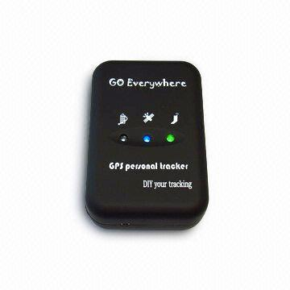
Monitoraggio tramite SMS o GPRS (TCP/UDP)
Report locazione attuale
Monitoraggio a intervallo di tempo
Avviso SOS
Controllo tramite delimitazione geografica
Avviso batteria bassa
Avviso eccesso di velocità
Avvisa quando GPS Tracker entra/esce da una zona
priva di segnale GPS.
Avvisa quando GPS Tracker è acceso
Tre pulsanti per inviare messaggi.

2. Per la tua sicurezza

Leggi interamente questo manuale per ottenere tutte le informazioni necessarie sul prodotto. Utilizzate il manuale in futuro per possibili dubbi.

Accensione Sicura – Non accendere GPR Tracker quando si è in zone dove è proibito l'utilizzo della rete wireless o zone in cui potrebbe causare interference e pericoli.
Spegnere negli Ospedali – Seguire tutte le limitazioni. Spegnere GPS Tracker vicino a strumentazioni mediche.
Spegnere su Aeromobili – Seguire tutte le limitazioni. I dispositivi wireless possono causare itnerferenze sugli aeromobili.
Spegnere durante rifornimento carburante – Non utilizzare GPS Tracker quando si è al distributore. Non utilizzare in prossimità di agenti chimici o infiammabili.
Spegnere in prossimità di esplosioni – Seguire qualsiasi limitazione. Non utilizzare GPS Tracker quando si è in prossimità di esplosioni.
Servizio Riparazione Qualificato – Solo il personale specializzato può riparare il GPS Tracker.
Resistenza all'Acqua – GPS Tracker non è resistente all'acqua. In locazioni umide è necessaria una copertura impermeabile.

3. Parametri GPS Tracker

Oggetto | Specifiche
Voltaggio | DC 4.2-5.5V/400mA (Mini USB port)
Batteria Interna | Batteria ricaricabile e sostituibile da 1350 mAh (3.7V),
Dimensioni | 77 mm × 51 mm × 25 mm
Peso | 96g
Temperatura | -20° to 55° C
Umidità | 5% to 95% Non-condensa
Modulo GSM | GSM 900/1800/1900Mhz o GSM 850/900/1800/1900Mhz
GPS Chipset | L'ultimo GPS SIRF-Star III chipset
GPS Sensibilità | -158Db
GPS Frequenza | L1, 1575.42 MHz
C/A Codice | 1.023 MHz chip rate
Canali | 20 canali sempre in possibilità di monitoraggio
Accuratezza Posizione | 10 metri, 2D RMS
Accuratezza Velocità | 0.1 m/s
Accuratezza Orario | 1 secondo di sincronizzazione con l'orario GPS
Punto di Precisione di default | WGS-84
Riacquisizione | 0.1 sec., in media
Avviamento a Caldo | 1 sec., in media
Avviamento | 38 sec., in media
Avviamento a Freddo | 42 sec., in media
Limite Altitudine | 18,000 metri (60,000 piedi) massimo
Limite Velocità | 515 metri/secondo (1000 nodi) massimo
Limite Accellerazione | Meno di 4g
Limite di sbalzi di segnale | 20 m/sec
Tempo al lavoro | 60 ore in stand-by e 12 ore in modalità attiva normale
Luci | 3 luci per indicare Power, GPS, GSM e altri stati ed operazioni.
Pulsante | 3 pulsanti (SOS/B/C) per inviare SMS.

4. Iniziamo!!!

Questa sezione serve per impostare il tuo GPS Tracker.

4.1 Hardware e Accessori
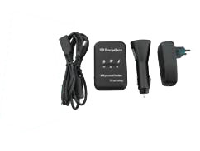
GPS Tracker include:
• GPS Tracker unità principale con batteria
• Cavo di alimentazione USB
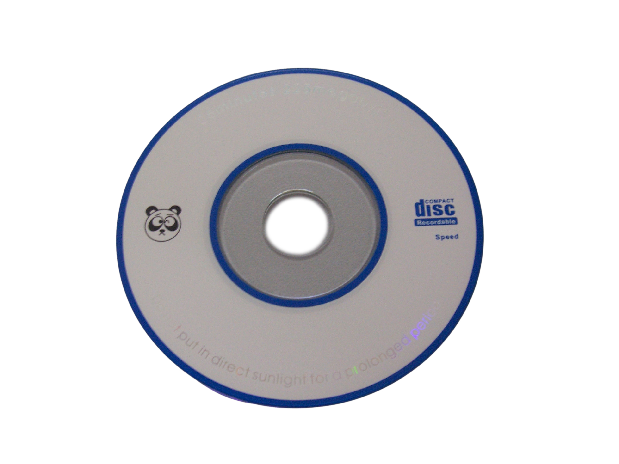
• Carica-batteria da Macchina
• Carica-batteria da Muro
• Cd comprendente
- Manuale Utente
- Altri documenti o software richiesti
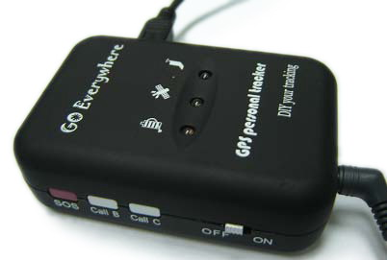

4.2 Funzionalità Luci e Pulsanti
Il tuo GPS Tracker ha 4 pulsanti e 3 luci di colori diversi per indicare lo stato
dell'apparecchio.
LUCE ROSSA – indica lo stato di accensione
Spento | Apparecchio spento o batteria scarica
Lampeggiante (ogni 0,1 secondi) | Livello batteria basso
Acceso | Ricarica
Lampeggiante (on ogni secondo, off ogni 2 secondi) | Al lavoro
LUCE BLU – indica lo stato del GPS
Acceso | Un pulsante è stato premuto
Lampeggiante ( ogni 0.1 secondi) | L'apparecchio inizia a lavorare
Lampeggiante (on se ogni 0.1 secondi e off se ogni 2.9 secondi) | GPS Tracker ha un GPS fisso
Lampeggiante (on se ogni 1 secondi e off se ogni 2 secondi) | GPS Tracker non ha un GPS fisso

LUCE VERDE – indica lo stato del GSM
Acceso | Una chiamata è partita/una chiamata è ricevuta
Lampeggiante ( ogni 0.1 secondi) | L'apparecchio inizia a lavorare
Lampeggiante (on se ogni 0.1 secondi e off se ogni 2.9 secondi) | GPS Tracker è connesso alla rete GSM
Lampeggiante (on se ogni 1 secondi e off se ogni 2 secondi) | GPS Tracker non è connesso alla rete GSM

Pulsante Accensione | Accendere/Spegnere GPS Tracker
Pulsante SOS | Premere il pulsante SOS per inviare un SMS ad un numero telefonico pre-programmato.
Chiamata (Call) B | Premere il pulsante B per inviare un sms al numero telefonico pre-programmato.
Chiamata (Call) C | Premere il pulsante C per inviare un sms al numero telefonico pre-programmato.

4.3 Primo Utilizzo
Ci raccomandiamo di leggere questo manuale prima dell'utilizzo.
Assicurare che il GPS Tracker possieda un Carta SIM abilitata
al suo interno.
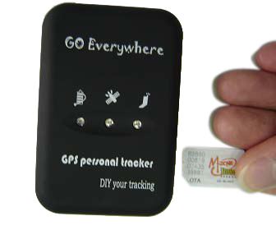
- Verificare che il credito della SIM non sia esaurito
(Controllare la SIM in un telefono per essere certi che possa
inviare e ricevere SMS)
- Verificare che la richiesta di codice PIN sia disabilitata
- Se richiedete la funzione di invio SMS con il report della locazione
ad un numero autorizzato quando questo chiama il GPS Tracker, assicurarsi che la SIM installata supporti la visualizzazione del chiamante.

Ricaricare la batteria per almeno 3 ore in stato OFF utilizzando il carica batteria da muro o da macchina. La luce rossa si spegnerà una volta che la batteria è completamente carica.
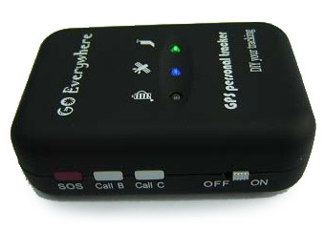
Premere il pulsante di accensione posizionato sul lato dell'apparecchio
e attendere circa 20 secondi. L'apparecchio entrerà in modalità stand-by.
Ti suggeriamo di essere in un posto esterno per riceve al meglio il segnale
GPS quando si accende il dispositivo.

Verificare che la luce Rossa (alimentazione) del GPS Tracker lampeggi (ON se ogni secondo, OFF se lampeggia ogni 2 secondi)
Verificare che la luce Verde (GSM) lampeggi (ON se lampeggia ofni 0.1 secondi, OFF se lampeggia ogni 2.9 secondi).

5. Comandi SMS

Il GPS Tracker accetta comandi unicamente da utente con password corretta. I comandi con password sbagliata vengono ignorati. La password di default è 000000.

5.1 Comandi SMS Base

5.1.1 Ritorna alla locazione del Tracker
Descrizione: Per conoscere la locazione del tuo GPS Tracker, invia un sms o effettua una telefonata direttamente all'apparecchio e questo ti riporterà la locazione precisa tramite SMS.

Comando: W<password>,<000>
Nota Bene: La password di default è 000000.
Esempio:
SMS inviato: W000000,000
SMS ricevuto:
Latitude (latitudine)= 22 32 36.63N Longitude (longitudine)= 114 04 57.37E,
Speed(velocità) = 2.6854Km/h, 2008-12-24,01:50

Per ottenere la locazione del GPS Tracker esiste un metodo più semplice:
(a) Chiamare il GPS Tracker utilizzando il telefono cellulare.
(b) Una volta fatto squillare per 10 – 20 secondi, riattaccare la chiamata.
(c) Dopo, in circa 15 secondi, il tuo telefono cellulare riceverà un SMS con longitudine e latitudine.

5.1.2 Impostare l'intervallo temporale automatico per I reports
Descrizione: I reports verranno inviati ad intervalli temporali automatici al tuo cellulare come da impostazione.
Comando: W<password>,002,XXX
Nota Bene: XXX è l'intervallo in minuti. Se XXX=000 verrà interrotto il monitoraggio
Esempio:
SMS inviato: W000000,002,005
SMS ricevuto: Set Time Ok/005 (Impostazione orario Ok/005)
Significato: il GPS Tracker invierà un report di questa locazione tramite SMS ogni 5 minuti.

5.1.3 Fermare l'invio dei reports
Descrizione: L'intervallo temporale per l'invio dei reports viene fermato una volta che il GPS Tracker riceve il comando di Stop.
Comando: W<password>,002,000
Esempio:
SMS inviato: W000000,002,000
SMS ricevuto: Set Timer Ok/000 (Impostato Orario Ok/000)
Significato: il GPS Tracker immediatamente fermerà l'invio dei reports.

5.1.4 SOS/Chiamata B/Chiamata C
Descrizione: Per autorizzare un numero telefonico a ricevere l'avviso di SOS, Chiamata B o Chiamata C. Quando il pulsante viene premuto, verrà inviato un messaggio al numero autorizzato.
Comando: W<password>,003,F,P,<telephone number>
Nota Bene:
(a) F =0, cancella questa funzione
=1, inviare unicamente messaggi a questo numero
P =1, impostare un numero autorizzato per il pulsante SOS.
=2, impostare un numero autorizzato per la chiamata B.
=3, impostare un numero autorizzato per la chiamata C.

Esempio::
SMS inviato: W000000,003,1,1,123456789
SMS ricevuto: Set Tel Ok/3,1,123456789
Significato: Quando il pulsante SOS viene premuto, il GPS Tracker invia un SMS al numero di cellulare “123456789”.

Per maggiori dettagli sui comandi SMS fare riferimento al capitolo 8 – Lista dei Comandi SMS

5.2 Impostare il GPRS tramite SMS

Monitoraggio via GPRS, occorre impostare indirizzo IP, Porta e APN per il GPS Tracker.
Assicuratevi che la vostra SIM card inserita nel GPS Tracker supporti il GPRS prima delle impostazioni.

5.2.1 Impostare ID (Nome Utente) per GPS Tracker
Comando: W<password>,010,ID
Nota Bene: l'ID del GPS Tracker non deve superare le 14 cifre.
Esempio: W000000,010,123456789
Il GPS Tracker replicherà con un SMS (“Set SIM Ok/123456798”) per confermare queste impostazioni.

5.2.2 Impostare APN
Comando: W<password>,011,APN,APN Name,APN Password
Nota Bene: Se non sono richiesti Nome e Password APN, inserire unicamente l'APN.
Esempio: W000000,011,CMNET
Il GPS Tracker replicherà con un SMS ( come ‘Set APN Ok/CMNET’) per confermare queste impostazioni.

5.2.3 Impostare indirizzo IP e Porta
Comando: W<password>,012,IP,PORT
Esempio: W000000,012,202.116.11.12,8000
Il GPS Tracker replicherà con un SMS (‘Set IP Ok/202.116.11.12,8000’) per confermare queste impostazioni.

5.2.4 Impostare intervallo temporale per inviare dati a pacchetto GPRS
Comando: W<password>,014,intervallo temporale(in unità di 10 secondi)
Esempio: W000000,014,00003
Il GPS Tracker invierà dati a pacchetto GPRS ogni 30 secondi.

5.2.5 Enable GPRS Tracking Function
Comando: W<password>,013,X
X=0, per spegnere la funzione di monitoraggio GPRS (default);
X=1, per impostare TCP
X=2, per impostare UDP
Esempio: W000000,013,1
Il GPS Tracker replicherà con un SMS per conferma le impostazioni.

Per maggiori informazioni riguardanti la configurazione tramite cavetto USB si prega di far riferimento al capitolo < GPS Tracker Editor Parametri>.
Per maggiori informazioni riguardanti le impostazioni GPRS si prega di fare riferimento a <GPRS Protocollo di Comunicazione >.
Se si utilizza GPSgate Software, vi preghiamo di contattarci per la scrittura del protocollo GPSgate prima della consegna.

6. Monitoraggio su Mappa
Effettuare il download di Google Earth al link http://earth.google.com/
Avvia Google Earth (Per maggiori informazioni riguardanti Google Earth si prega di fare riferimento al link http://earth.google.com/) come mostra la figura seguente:
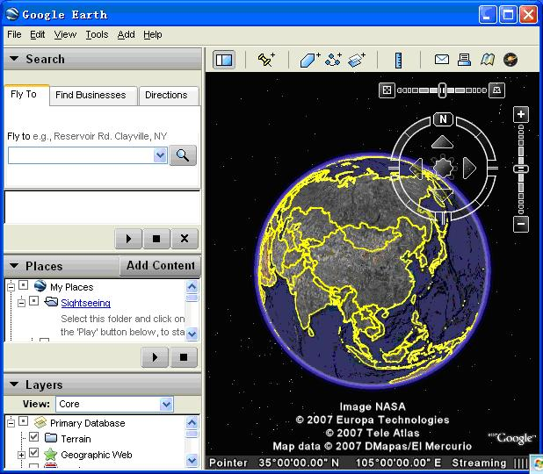
Immettere la latitudine e la longitudine che il GPS Tracker ha inviato tramite SMS e cliccare sul pulsante di ricerca. Google Earth vi mostrerà la locazione.

Esempio:
Quando ricevete:
Latitudine = 22 32 40.05N
Longitudine = 114 04 57.74E
Come da figura seguente:
(Nota Bene: dovete immettere latitudine e longitudine come: 22 32 40.05N 114 04 57.74E)
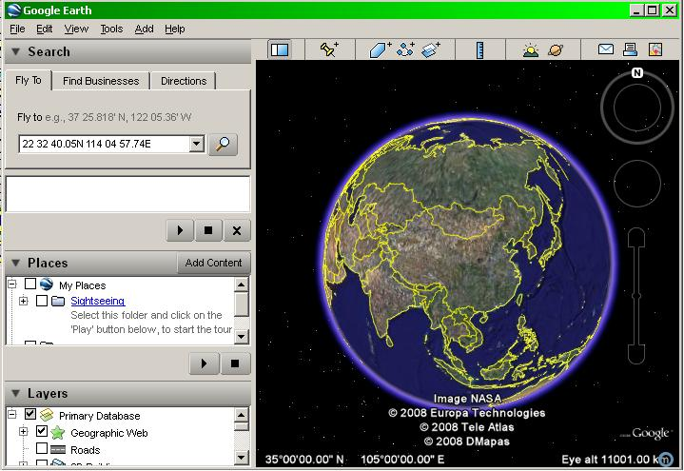
Ora potete trovare la locazione del vostro Tracker:
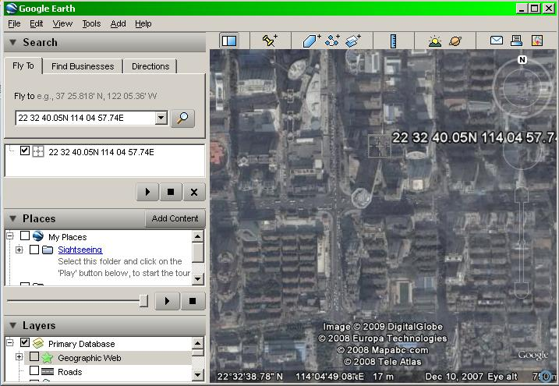
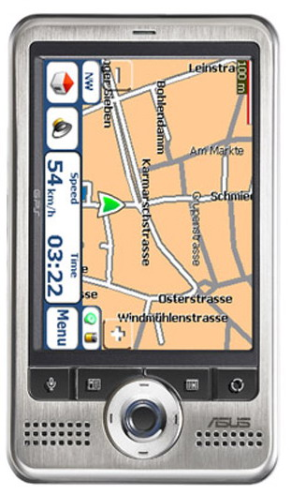
O potete far partire Internet Explorer e connetterlo a http://maps.google.com per mostrare la locazione.
O potete utilizzare un software di mappe locale su uno Smartphone o su un navigatore satellitare per immettervi le coordinate.

7 . Risoluzione dei Problemi

Problema: L'apparecchio non si accende quando si premere l'interruttore posizionato sul fianco.
Possibile Causa: | Soluzione:
L'interruttore non è stato premuto correttamente | Verificare che l'interruttore sia posizionato su ON.
La batteria necessita ricarica | Ricaricare la batteria per 3 ore
Problema: L'apparecchio non risponde con un SMS
Possibile Causa: | Soluzione:
La luce verde lampeggia (ON=1 secondo/ OFF=2 sec.) | Connetti il GPS Tracker ad una rete GSM
Rete GSM lenta | Attendere SMS. Alcune reti GSM perdono velocità nei momenti di massimo utilizzo o se l'attrezzatura non è adeguata.
L'apparecchio è in modalità Sleep | Eliminare la modalità Sleep
Password sbagliata nel tuo SMS o Sbagliato il formato del messaggio | Scrivere la password o il formato correttamente.
La SIM Card inserita nel GPS Tracker è senza credito | Ricarica la SIM Card
Problema: La luce verde lampeggia (ON= 1s/ OFF=2s)
Possibile Causa: | Soluzione:
Nessun segnale GSM | Verificare con un telefono cellulare che ci sia segnale nella zona o provare a chiamare l'unità (se emette almeno uno squillo significa che la rete GSM è presente).
Nessuna SIM inserita | Inserire una SIM card attiva. Verificare in un telefono che la SIM card sia abilitata ad inviare messaggi.
La SIM card è scaduta | Verificare in un telefono che la SIM card sia abilitata ad inviare SMS. Cambiare SIM card se richiesto.
La SIM card ha il codice Pin abilitato | Rimuovere il codice pin inserendo la scheda in un telefono e disabilitando la funzione.
La SIM card è danneggiata | Controllare la SIM card, pulirne I contatti. Se reinserendola non accade nulla prova a controllare la funzionalità dell'apparecchio inserendone una nuova.
Roaming non abilitato | Se si è in un paese diverso dal proprio, la SIM card deve essere abilitata al roaming per poter ricevere ed inviare dati/chiamate.
Batteria esaurita | Ricarica l'apparecchio e la rete GSM riprenderà a lavorare.
Problema: La luce blu lampeggia (ON=1s/OFF=2s) o l'SMS ricevuto inizia con ‘Last…’
Possibile Causa: | Soluzione:
Il cielo è coperto. | Spostare il GPS Tracker in un posto dove il cielo sia libero da edifici molto alti, alberi, pioggia intensa che possono causare problemi alla ricezione GSM.
Cattiva ricezione GPS | Posizionare il lato anteriore del GPS Tracker verso il cielo.
Batteria esaurita | Ricaricare l'apparecchio e il GPS riprenderà il suo lavoro.

Nel caso in cui si presentassero problemi diversi da quelli sopra citati, rivolgersi all'assistenza tecnica.

8. Lista Comandi SMS
Ricorda : ****** è la password utente e la password di default è 000000.
Descrizione | Comando | Osservazioni
Locazione Corrente | W******,000 | Locazione corrente del GPS Tracker
Cambiare Password Utente | W******,001,###### | ****** password vecchia  ###### nuova password
Impostare intervallo temporale per I reports | W******,002,XXX | XXX intervallo in minuti. Se XXX=000 smette di inviare reports
Impostare il numero telefonico predeterminato per il pulsante SOS, il pulsante di Chiamata B e il pulsante di Chiamata C. | W******,003,F,P,T | F=0, togliere questa funzione (default)  F=1, invia solo SMS  P=1, imposta un numero autorizzato per il pulsante SOS  P=2, imposta un numero autorizzato per il pulsante Chiamata B  P=3, imposta un numero autorizzato per il pulsante Chiamata C  T: numero telefonico predeterminato. Max.16 cifre
Imposta avviso di batteria quasi esaurita  Quando la batteria del GPS Tracker si sta esaurendo e va sotto il valore ivi impostato, l'apparecchio invierà un SMS al numero telefonico impostato per l'SOS. | W******,004,X | X (valore di voltaggio predefinito)  =0 , spegnere tale funzione  =1, se <3.3V invia SMS  =2 , se <3.4V invia SMS  =3 , se <3.5V sinvia SMS (default )  =4 , se <3.6V invia SMS  =5 , se <3.7V invia SMS
Impostare avviso per superamento limite di velocità  Quando il GPS Tracker superà la velocità ivi impostata, invierà un SMS al numero SOS pre-definito. | W******,005,XX | XX (valore attuale velocità)  =00 , spegnere tale funzione  =[01, 20] (unità: 10Km/h)  Per esempio, W000000,005,08, invierà un SMS quando si superano gli 80Km/h
Impostare avviso per confini geografici  Quando il GPS Tracker si muove al di fuori dei confini geografici impostati, l'apparecchio invierà un SMS al numero SOS pre-definito. | W******,006,XX | XX ( attuale distanza da punto di partenza )  =00, spegnere tale funzione  =01, 30m  =02, 50m  =03, 100m  =04, 200m  =05, 300m  =06, 500m  =07, 1000m  =08, 2000m
Impostazioni Aggiuntive | W******,008,ABCDEFG### | A=0, disabilitare la funzione di invio SMS con report della locazone al numero autorizzato previa chiamata al GPS Tracker.  A=1, Abilitare la funzione di invio SMS con report sulla locazione al numero autorizzato previa chiamata al GPS Tracker.  B=0, I dati della locazione in NMEA 0183 GPRMC verranno interpretati come testo normale per facilitarne la lettura.  Per esempio:  Longitudine = 114 degree - 04 cent -57.74 second  Latitudine = 22 degree -32 cent -40.05 second  B=1, I dati della locazione sono compilati con protocollo NMEA 0183 GPRMC.  Per esempio::  $GPRMC,072414.000,V,3114.3763,N,12131.3255,E,0.00,0.00,050805,*00  C=0, disabilitare la funzione di riaggancio automatico della chiamata entrante.  C=1, abilitare la funzione di riaggancio automatico di una chiamata entrante dopo 4/5 squilli.  D=0, Disabilitare la funzione di invio SMS quando il GPS Tracker viene acceso.  D=1, Abilitare la funzione di invio SMS quando il GPS Tracker viene acceso.  E=0, Riservato  E=1, il GPS Tracker si spegne automaticamente quando l'alimentazione scende sotto I 3V.  F=0, Disabilitare l'avviso quando il GPS Tracker entra in un zona senza copertura di segnale.  F=1, Abilitare la funzione di avviso quando il GPS Tracker entra in una zona senza copertura di segnale. Un SMS verrà inviato al numero SOS.  G=0, le 3 luci lavorano normalmente.  G=1, le 3 luci smettono di lampeggiare quando il GPS Tracker sta lavorando.  ### è il carattere finale  (il valore di default è : ABCDEFG=1000100 )
Preimpostare tramite SMS per monitoraggio GPRS (assicurarsi che la SIM card supporti la connessione GPRS prima di utilizzarla per le impostazioni)
Impostare ID per GPS Tracker | W******,010,ID | L'ID non deve superare le 14 cifre
Impostare APN | W******,011,APN,APN Name, APN Password | Se non sono richiesti nome e password APN , Inserire unicamente l'APN.  APN di default è ‘CMNET’;  APN + nome APN + password  non devono superare le 39 cifre.
Impostare indirizzo IP e Porta | W******,012,IP, Port | IP: xxx.xxx.xxx.xxx  Porta: [1,65534]
Abilitare Funzione di Monitoraggio GPRS | W******,013,X | X=0, disabilita funzione (default);  X=1, abilitare TCP  X=2, abilitare UDP
Impostare intervalli temporali per inviare dati a pacchetto GPRS | W******,014,XXXXX | XXXXX deve essere di 5 cifre e in unità di 10 secondi.  XXXXX=00000, disabilita la funzione  XXXXX=00001~65535, intervallo temporale per inviare dati a pacchetto GPRS.
Per maggiori informazioni riguardanti le impostazione GPRS, fare riferimento a <GPRS Protocollo di Comunicazione>
Impostare Modalità Sleep  per risparmio energetico | W******,021,XX### | XX=00 disabilitare modalità Sleep  XX=01 Modalità Sleep attivata  XX=02 Modalità Deep Sleep attiva  ### è il carattere finale
Impostare Fusi orari Diversi | W******,032,T | T=0, disabilitare funzione  T=[1, 65535] per impostare la differenza d'orario in minuto dal GMT. Il valore di default è quello GMT.  Per aggiustare il fuso orario basta inserire direttamente la differenza d'orario in minuti. Per esempio: W000000,032,120  ‘-‘ richiesto per I meridiani precedenti il GMT Per esempio, W000000,032,-120.
Impostare carattere per avviso di SOS | W******,033,P,Char | P è il pulsante numerico  P=1, pulsante SOS  P=2, Chiamata B  P=3, Chiamata C.  Char è il carattere del messaggio SOS che deve essere al massimo di 32 car.
Visualizzare versione del software e numero seriale | W******,600 | Per visualizzate la versione e il numero seriale del firmware corrente.
Visualizzare IMEI | W******,601 | Per visualizzare codicet IMEI

